Congue nihil imperdiet doming id quod mazim placerat facer minim veni am ut wisi enim ad minimeniam, quis erat nostr uexe

rci tation ullamcorper nostru exerci tation ullam corper et iusto odio dig nissim qui blandit praesent lupta. Tummer delenit

augue duis dolore te feugait nulla facilisi. Con erattis sectetuer adip iscing elit, sed erat diam nonummy nibh magna erat.

**Режим работы ЦОС**

|  |  |
| --- | --- |
| Понедельник | 8:00 – 16:45 |
| Вторник | 8:00 – 16:45 |
| Среда | 8:00 – 16:45 |
| Четверг | 8:00 – 16:45 |
| Пятница | 8:00 – 16:45 |

**Адрес:**

ЦОС 1  (КГТУ) 720044, Кыргызстан, г.Бишкек, пр.Ч.Айтматова, 66

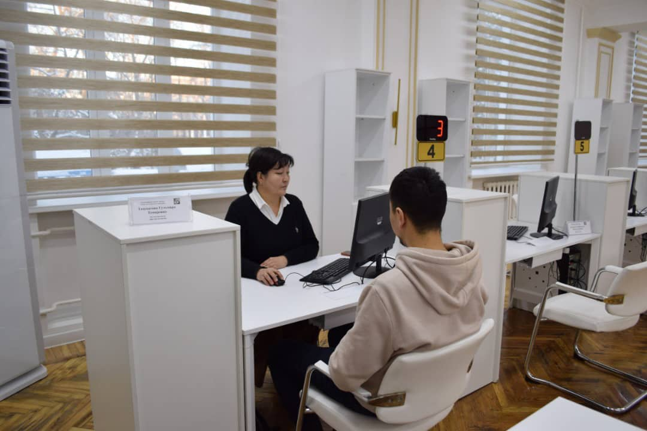

**Расположение: ауд. 1/267 (рядом с библиотекой)** [**http://3d.kstu.kg/ssc/**](http://3d.kstu.kg/ssc/)

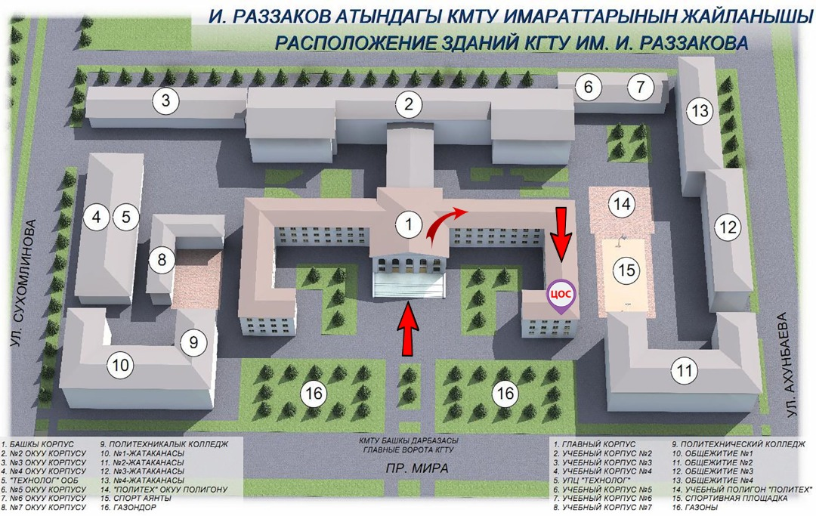

**Функции ЦОС КГТУ**:

**ЦЕНТР ОБСЛУЖИВАНИЯ СТУДЕНТОВ КГТУ им. И. РАЗЗАКОВА (ЦОС)**

**Услуги ЦОС**

- **прием заявлений на восстановление, перевод, академический отпуск, отчисление;**

**- регистрация/перерегистрация/дорегистрация на дисциплины;**

**- выдача справок;**

**- выдача транскрипта;**

**- выдача протоколов на оплату;**

**- выдача логина и пароля к личному кабинету.**

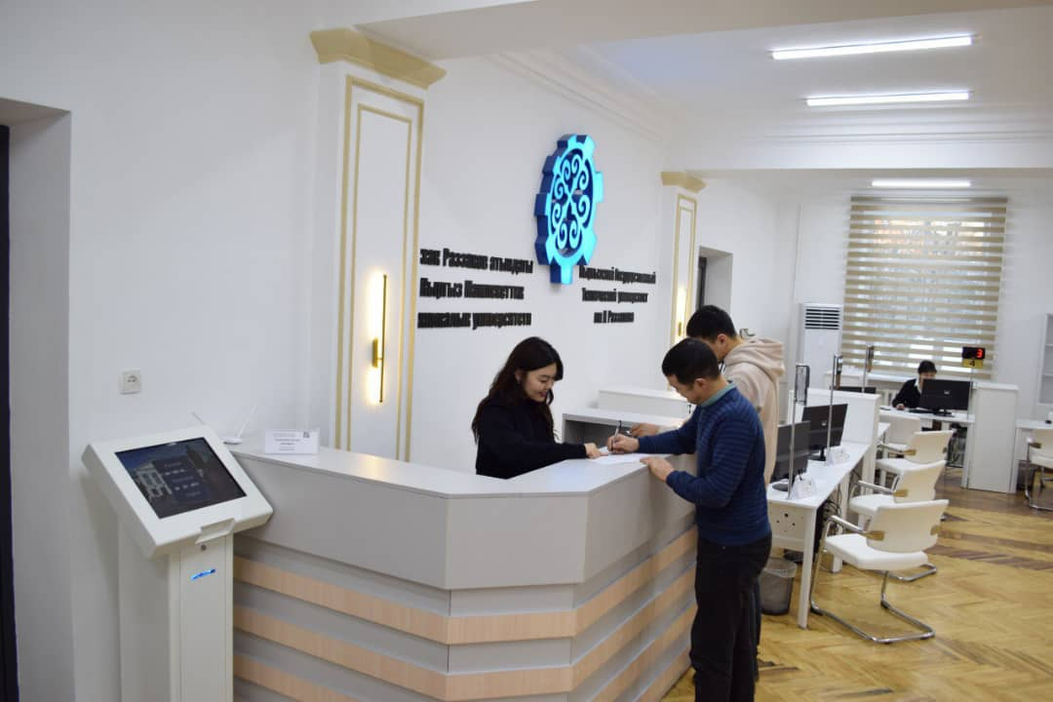

***По приему заявлений на восстановление, перевод,***

***академический отпуск, отчисление и другие:***

* регистрация заявлений, передача на рассмотрение, оформление выходного документа согласно установленному порядку;
* ***по регистрации обучающихся на учебные дисциплины и преподавателей:***
* формирование и согласование на утверждение заявленных кредитов обучающимся на текущий семестр;
* координация с кафедрами процесса обучения в соответствии с утвержденными учебными планами;
* ведение учета набранных кредитов по учебным дисциплинам и контроль своевременного выполнения обучающимися индивидуальных учебных планов;
* организация регистрация/перерегистрация/дорегистрации на дисциплины;
* определение GPA;
* анализ и обработка информации по итогам регистрации и подготовка отчета.
* ***по выдаче справок, транскрипта, протоколов на оплату:***
* прием заявок, формирование согласующих лиц и выдача в течение 3-х рабочих дней;
* учет контроля оплаты и информирование обучающегося об оплате стоимости обучения путем выдачи протоколов на оплату;

**- *по информационно-консультативной поддержке:***

* выдача логина и пароля для входа в образовательный портал;
* регистрация в корпоративной почте КГТУ;
* консультации обучающихся по всем вопросам, касающимся их прав и обязанностей, действующих правил и порядка в КГТУ;
* подготовка и размещение информации на сайте КГТУ в разделе, касающегося ЦОС.

ЦОС – место, где каждый студент может получить ответы на интересующие его вопросы.  
  
ЦОС – это построение диалога администрации университета и его студентов в новом формате.

ЦОС нацелен на максимальное улучшение всестороннего взаимодействия со студенческим сообществом, позволяет экономить время студентов и позволит устранить бюрократические барьеры и коррупционные риски в системе взаимодействия «университет – студент», дублирующие действия при оказании услуг, также значительно повысит эффективность и оперативность решения проблем студенчества, поднимет на принципиально новый уровень качество услуг, решит задачу снижения времени, затрачиваемых обучающимися на получение социально-значимых услуг.

ЦОС работает по принципу единого окна.  
Обслуживание осуществляется в порядке электронной очереди, также заявки принимаются через личный кабинет студента и сайт КГТУ

**Имя Фамилия**

*!*